МИНИСТЕРСТВО ЦИФРОВОГО РАЗВИТИЯ, СВЯЗИ И МАССОВЫХ КОММУНИКАЦИЙ РОССИЙСКОЙ ФЕДЕРАЦИИ
ФЕДЕРАЛЬНОЕ ГОСУДАРСТВЕННОЕ БЮДЖЕТНОЕ ОБРАЗОВАТЕЛЬНОЕ УЧРЕЖДЕНИЕ ВЫСШЕГО ОБРАЗОВАНИЯ
«САНКТ-ПЕТЕРБУРГСКИЙ ГОСУДАРСТВЕННЫЙ УНИВЕРСИТЕТ ТЕЛЕКОММУНИКАЦИЙ ИМ. ПРОФ. М.А. БОНЧ-БРУЕВИЧА» (СПбГУТ)
ФАКУЛЬТЕТ ИНФОРМАЦИОННЫХ ТЕХНОЛОГИЙ И ПРОГРАММНОЙ ИНЖЕНЕРИИ (ИТПИ)
КАФЕДРА ПРОГРАММНОЙ ИНЖЕНЕРИИ И ВЫЧИСЛИТЕЛЬНОЙ ТЕХНИКИ (ПИ И ВТ)

ЛАБОРАТОРНАЯ РАБОТА №4
“Основы JavaScript”
Дисциплина: «Web-технологии»

Выполнил:
Студент 3 курса группы ИКПИ – 32
Филимонов Д. Е.
___________________
^{(подпись)}
Проверил:
Краева Е. В.
___________________
^{(подпись)}

г. Санкт-Петербург,
2025 г.
Цель работы
Целью данной работы является изучение основ JavaScript.
В «Visual Studio Code» создаем файл и сохраняем его как index4.html.
Выбираем html:5. После этого на экране отображается шаблон кода.
Пример (рис. 1-2):

<!DOCTYPE html>
<html>
<head>
<meta charset="utf-8">
<title>Мой первый сайт</title>
</head>
<body>
<H1 align="center"> Привет МИР!!!</H1>
<script>
alert( 'Привет, мир!' );
</script>
<p>Дорогой друг я рад видеть тебя на моем первом сайте!</p>
</body>
</html>

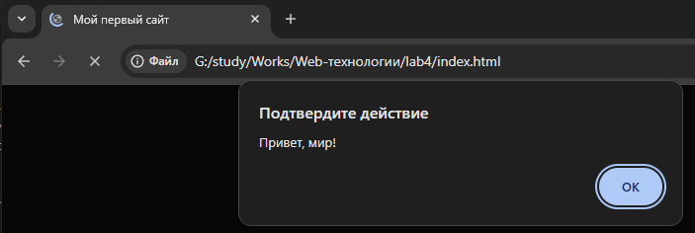
Рисунок 1 – Уведомление.
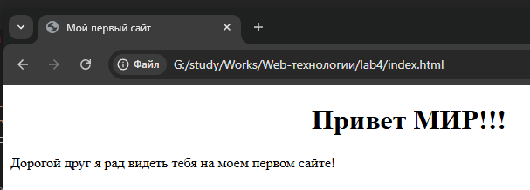
Рисунок 2 – Текст на странице.
Упражнение 1. Alert и формы.
Создадим HTML-документ, в нем форму, сообщающую информацию о студенте. Форма будет содержать кнопку. Нажатие на кнопку вызывает появление окна с сообщением о студенте «ФИО Группа ИКПИ Лабораторная № 4». Используем функцию, написанную на языке JavaScript, открывающую окно с сообщением. Добавим стили в отдельный файл css для форматирования кнопки и ее расположения на странице (рис.3).

<form name="button1" class="all_center">
<input type="button" value="ИНФО" onclick="show_information();">
</form>
function show_information()
{ alert("Филимонов Д.Е. Группа ИКПИ-32 Лабораторная №4 "); }

body {
font-family: Arial, sans-serif;
text-align: left;
background-color: #f0f0f5;
margin: 0;
padding: 0;
}

.all_center {
margin-top: 20px;
text-align: center;

}

input[type="button"] {
background-color: #4CAF50;
color: white;
padding: 12px 24px;
font-size: 18px;
border: none;
border-radius: 8px;
cursor: pointer;
transition: 0.3s;
}

input[type="button"]:hover {
background-color: #45a049;
}

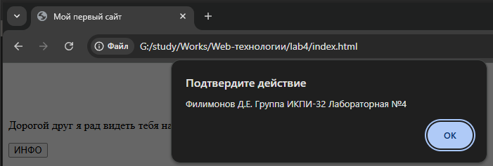
Рисунок 3 – Кнопка информации.

Упражнение 2. Alert и формы (ввод данных).
В том же документе html, создадим еще одну форму, в которую включим следующие элементы: окно ввода с поясняющим текстом и кнопка для вывода среднего балла. Окно ввода служит для ввода среднего балла, окно сообщения будет выводить это значение. Если окно ввода пустое или данные не попадают в диапазон от 3.00 до 5.00, нажатие на кнопку будет вызывать сообщение «Нет данных!». Добавим стили в отдельный файл css для форматирования объектов и их расположения на странице (рис. 4-5).
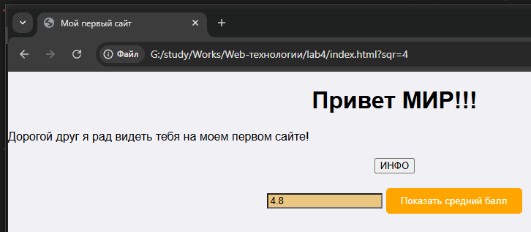
Рисунок 4 – Средний балл
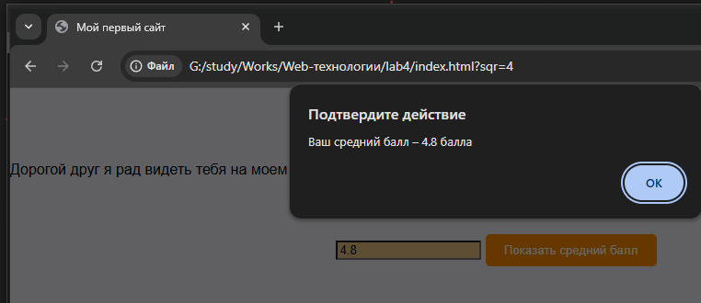
Рисунок 5 – Уведомление о среднем балле.

<form name="button2" class="all_center">
<input type="number" min="3.00" max="5.00"
style="width: 150px;" name="sqr"
placeholder="Средний балл">
<input type="button" value="Показать средний балл" class="second_btn"
onclick="show_information2(button2.sqr);">
</form>

input[type="number"] {
background-color: rgb(235, 198, 129);
}

input[type="button"].second_btn {
background-color: orange !important;
color: white !important;
padding: 10px 20px !important;
border-radius: 5px !important;
border: none !important;
cursor: pointer !important;
}

input[type="button"].second_btn:hover {
background-color: darkorange !important;
}

function show_information2(elem)
{ let x = parseInt(elem.value);
if (!isNaN(x) && 3.00 <= x && x <= 5.00) {
alert("Ваш средний балл – " + elem.value + " балла"); }
else { alert("Нет данных!"); }}

Упражнение 3. Анкета.
В том же документе html, создадим еще одну форму, представляющую собой анкету/опрос. Анкета будет представлять собой форму и содержать средство для ввода фамилии, три вопроса, ответы на которые выбираются с помощью радиокнопок (не менее трёх в каждой группе), и кнопки, «обрабатывающей» анкету. Обработка анкеты заключается в определении «рейтинга», представляющего собой средний балл за ответы на вопросы. Добавим стили в отдельный файл css для форматирования анкеты и ее расположения на странице (рис. 6-7).
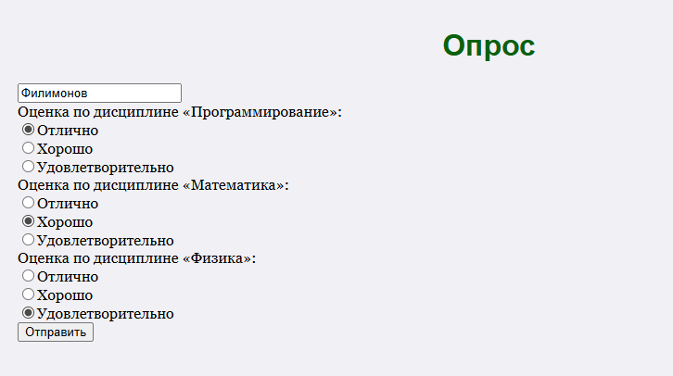
Рисунок 6 – Опрос студента.
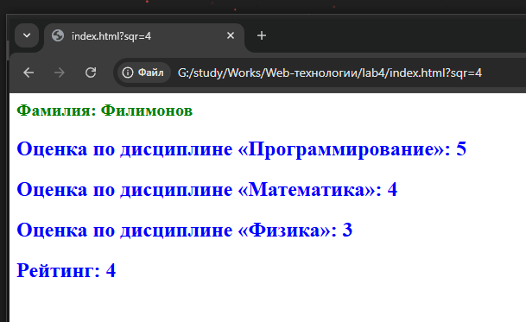
Рисунок 7 – Итоговый рейтинг студента.
<h1 class="opros">Опрос</h1>
<form name="questionnaire" class="radio_button">
<input type="text" name="family" placeholder="Фамилия" class="fam"><br>

<label> Оценка по дисциплине «Программирование»:</label><br>
<input type="radio" name="radio1" value="5"
checked="checked"><label>Отлично</label><br>
<input type="radio" name="radio1" value="4"><label>Хорошо</label><br>
<input type="radio" name="radio1"
value="3"><label>Удовлетворительно</label><br>

<label>Оценка по дисциплине «Математика»:</label><br>
<input type="radio" name="radio2" value="5"
checked="checked"><label>Отлично</label><br>
<input type="radio" name="radio2" value="4"><label>Хорошо</label><br>
<input type="radio" name="radio2"
value="3"><label>Удовлетворительно</label><br>

<label>Оценка по дисциплине «Физика»:</label><br>
<input type="radio" name="radio3" value="5"
checked="checked"><label>Отлично</label><br>
<input type="radio" name="radio3" value="4"><label>Хорошо</label><br>
<input type="radio" name="radio3"
value="3"><label>Удовлетворительно</label><br>

<input type="button" value="Отправить" onclick="send(questionnaire.family,
questionnaire.radio1, questionnaire.radio2, questionnaire.radio3);">
</form>

.opros{
text-align: center;
color:#0a610d;
padding-top: 6vh;
}

.radio_button{
margin-left: 20px;
font-family: Georgia, 'Times New Roman', Times, serif;
}

function send(family, radio1, radio2, radio3)
{ let markProg = parseInt(radio1.value), markMath = parseInt(radio2.value); markPhyz =
parseInt(radio3.value);
document.write("<h2 style='font-size: 20px; color:green';>Фамилия: " + family.value + "</h2>");
document.write("<h2 style='font-size: 24px; color:blue'>Оценка по дисциплине «Программирование»: " + markProg +
"</h2>");
document.write("<h2 style='font-size: 24px; color:blue'>Оценка по дисциплине «Математика»: " + markMath + "</h2>");
document.write("<h2 style='font-size: 24px; color:blue'>Оценка по дисциплине «Физика»: " + markPhyz + "</h2>");
document.write("<h2 style='font-size: 24px; color:blue'>Рейтинг: " + ((markProg + markMath + markPhyz) / 3) +"</h2>");
}

Упражнение 4. Регулярные выражения. Типы событий мыши.
В 4 упражнении требуется разработать форму, которая проверяет, правильно ли введен адрес электронной почты. При этом выводится сообщение об ошибке или наоборот, о правильности ввода данных. Разместим эту форму в слое, фон которого при двойном щелчке будет меняться на любой по выбору и наоборот (рис. 8-9).
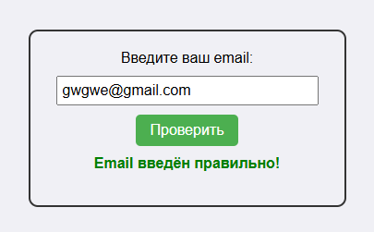
Рисунок 8 – Верный формат Email.

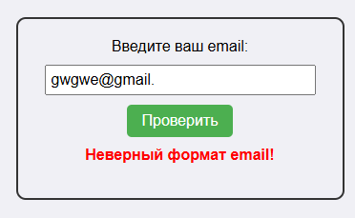
Рисунок 9 – Неверный формат Email.
<div id="email-container">
<form name="emailForm" onsubmit="return checkEmail();">
<label for="email">Введите ваш email:</label><br>
<input type="text2" id="email" name="email" placeholder="example@mail.com"><br>
<input type="submit" value="Проверить">
</form>
<p id="message"></p>
</div>

#email-container {
width: 300px;
padding: 20px;
border: 2px solid #333;
border-radius: 10px;
background-color: #f0f0f5;
margin: 50px auto;
text-align: center;
cursor: pointer;
}

input[type="text2"] {
width: 90%;
padding: 5px;
margin: 10px 0;
font-size: 16px;
}

input[type="submit"] {
padding: 8px 15px;
font-size: 16px;
background-color: #4CAF50;
color: white;
border: none;
border-radius: 5px;
cursor: pointer;
}

input[type="submit"]:hover {
background-color: #45a049;
}

#message {
margin-top: 10px;
font-weight: bold;
}

function checkEmail() {
const email = document.getElementById("email").value;
const message = document.getElementById("message");
const emailRegex = /^[^\s@]+@[^\s@]+\.[^\s@]+$/;

if (emailRegex.test(email)) {
message.style.color = "green";
message.textContent = "Email введён правильно!";
lastCheck = true;
} else {
message.style.color = "red";
message.textContent = "Неверный формат email!";
lastCheck = false;
}

return false;
}
let col = 1;
container.ondblclick = function() {
if (col == 1) {
container.style.backgroundColor = "#5f905fff";
col = 0;
} else {
container.style.backgroundColor = "#ffffffff";
col = 1;
}
};
Выводы
По итогу выполнения данной работы изучены основы JavaScript.
Ответы на контрольные вопросы
- Объявление переменных в JavaScript
Переменные — это именованные «контейнеры» для хранения данных. В современном JS их создают с помощью let и const. let используется для изменяемых данных, const — для постоянных значений. var — устаревший способ, который сейчас редко используют.

- Условные операторы
Позволяют программе принимать решения. С помощью условных операторов проверяется, выполняется ли определённое условие, и на основе этого выполняется соответствующий блок кода. Основные формы: if, else if, else, а также компактный тернарный оператор.

- Функции и методы
Функция — это блок кода, который выполняет определённую задачу и может вызываться многократно. Метод — это функция, которая привязана к конкретному объекту и работает с его данными. Функции позволяют структурировать и повторно использовать код.

- Типы событий мыши
События мыши — это действия пользователя, связанные с мышью, которые можно отслеживать в программе. События включают клик, двойной клик, наведение курсора, движение, нажатие и отпускание кнопки мыши. Они позволяют сделать интерфейс интерактивным.

- Регулярные выражения
Регулярные выражения — это шаблоны для поиска и проверки текста. Они используются, чтобы проверять, соответствует ли строка определённому формату, находить нужные элементы в тексте или заменять их. Например, можно проверить корректность ввода электронной почты или номера телефона.

